9300清罐仪通讯协议V1.0

- 名词定义
- 上位机软件：计算机软件程序
- 下位机软件：控制板单片机程序
- 数据方向： 上位机软件——下位机软件 指令编号为A*
- 数据方向： 下位机软件——上位机软件 指令编号为B*
- 数据方向： 上位机软件——下位机软件 数据编号为C*
- 数据方向： 下位机软件——上位机软件 数据编号为D*

- 通讯数据格式
- 上位机和下位机通讯采用UART串口协议与主机进行问答式串行通讯，波特率为115200，8位数据位，1位停止位，无校验位；上位机与下位机之间通过RS-232转USB的连接线进行连接和通讯，通讯线缆的主芯片为FT-232；
- 命令与应答基本格式
黑色 | 单字节
红色 | 双字节
- 命令格式
SOP | LEN | MODE | CMD | DATA | SUM
SOP：双字节帧头，上位机发送命令为0xAA 0x55，下位机发送命令为0x55 0xAA；
LEN：单字节，从MODE到SUM所包含的字节个数；
MODE：单字节，MODE=0x01时表示为命令，MODE=0x02时表示为数据；
CMD：单字节，命令的类型，或者是数据的类型；
DATA：双字节数据，数据字节；
SUM：单字节，MODE、CMD、DATA的异或值；

- 软件界面说明
- 上位机软件开机
1.1 开机过程
上位机软件启动时，开启一个开机界面，软件开始自动扫描有效的COM口，若扫描不到有效的COM口，则需在软件欢迎界面结束后，弹出提示框提示COM打开失败；若扫描到COM口，则自动设置为要求的配置，并打开COM口；开机界面保持3S过后，即进入主界面；原机软件界面如下图所示；主界面左侧菜单有6个选项（图一）或者4个选项（图二），设备已连接状态下，是6个选项，从上到下分别是：方法调用、开始清洗、停止清洗、开启分子泵、关闭分子泵、诊断功能；设备未连接状态下是4个选项，从上到下分别是：方法调用、开始清洗、停止清洗、诊断功能；上方菜单有4个选项，从左到右分别是：仪器状态、方法编辑、泄漏检测、系统设置；现设计新软件左侧菜单保持不变，仍为此6个选项，上方菜单添加一个“质控报告”选项，即从左到右分别为：仪器状态、方法编辑、泄漏检测、质控报告、系统设置；上方显示栏分为两行来显示，第一行显示：设备连接状态、状态信息、清洗进度（%）、循环步骤、当前步骤计时、总过程计时；第二行显示：PSIA值、mTorr值、（温度值不显示）、分子泵状态显示（等待、准备好、过热）；所有的显示与变化后面会一一说明；
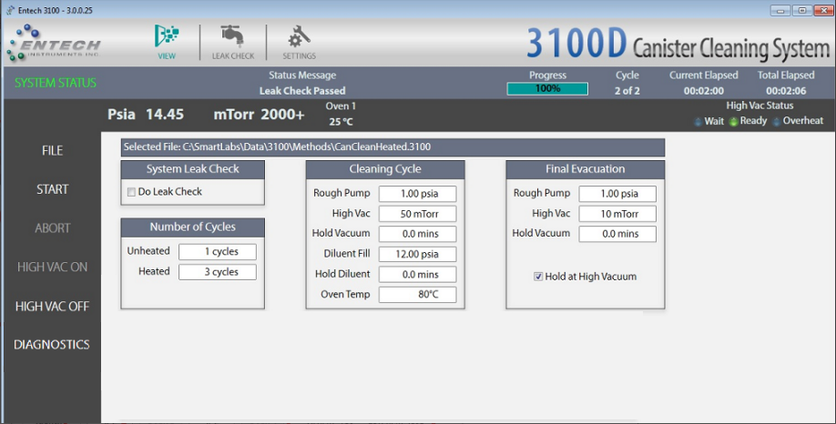
图一：设备连接成功
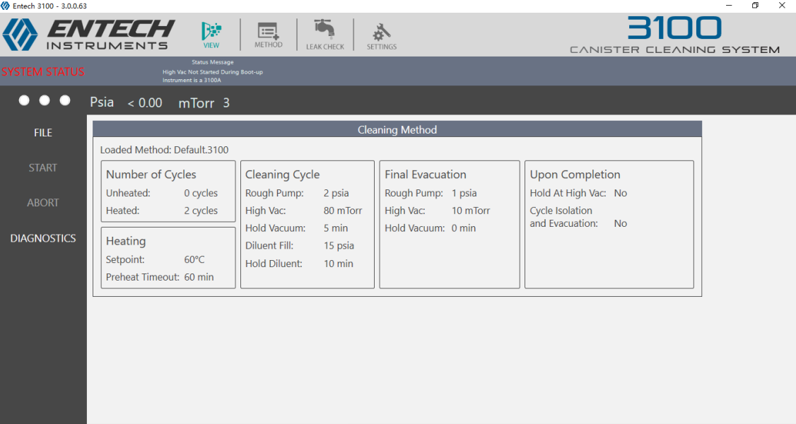
图二：设备连接失败
1.2 连接设备后的初始化
成功打开COM口后，上位机软件上此COM口下发一条查询下位机状态指令；
上位机软件发送查询指令（A1）
数据方向： 上位机软件——下位机软件
SOP | LEN | MODE | CMD | DATA | SUM
0xAA 0x55 | 0x05 | 0x01 | 0x01 | 0x00 0x01 | 0x01
下位机软件应答查询指令（B1）
数据方向： 下位机软件——上位机软件
SOP | LEN | MODE | CMD | DATA | SUM
0x55 0xAA | 0x05 | 0x01 | 0x01 | 0x00 0x11 | 0x11
发送完成后，若3S内接收到应答查询指令，则在界面上显示“设备连接成功”字样，显示为绿色；若未接收到应答，则一直重复发送此指令，每次发送完毕后等待3S，直到收到应答查询指令为止；软件刚启动时，若连续发送3次无应答，则在界面上显示“设备未连接”字样，显示为红色；参考如下图所示
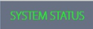
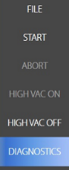
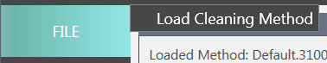
1.3 设备连接成功状态说明
设备连接成功的状态下，上方菜单栏中，除了“仪器状态”显示为选中效果，剩下四个选项“方法编辑”、“泄漏检测”、“质控报告”、“系统设置”均显示为未选中效果；左侧菜单中的按键为6个，说明如下：
1.3.1 “方法调用”按键可点击状态，点击“方法”按键，出来效果如图所示，点击“装载清洗方法”后弹出浏览对话框，可在电脑任何文件中打开有效数据文件，数据文件中需要存储的参数有：加热循环次数、不加热循环次数、加热温度设定、加热时间设定、清洗循环中低真空设定PSIA值、清洗循环中高真空设定mTorr值、清洗循环中高真空保持时长、清洗循环中氮气填充设定PSIA值、清洗循环中氮气填充保持时长、最终状态中低真空设定PSIA值、最终状态中高真空设定mTorr值、最终状态中高真空保持时长、完成后设置的是否保持真空状态、是否循环隔离状态；读取后，所有的对应数据显示于界面上，并同时显示方法存储的路径和方法的名称，例如“D:\用户目录\我的文档\123.8100”，文件的后缀名最好能用“*.8100”，若不能用此后缀，则说明告知内部存储的格式和调用读取的格式及后缀名；
1.3.2 清洗过程进行中时，“开始清洗”为灰色不可点击，除了“停止清洗”外其他按键也为灰色均不可点击（包括上方菜单栏中的按键）（此过程上方的菜单中的按键可以点击，可以编辑方法，仪器设置参数）清洗过程中是不允许编辑方法，设置仪器参数的（清洗过程中）；清洗过程停止时，“停止清洗”为灰色不可点击，其他的按键恢复为可点击状态；
1.3.3 “诊断功能”按键白色可点击状态；
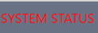
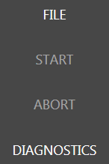
1.4 设备连接失败状态说明
设备连接失败的状态下，上方菜单栏中，除了“仪器状态”显示为选中效果，剩下四个选项“方法编辑”、“泄漏检测”、“质控报告”、“系统设置”均显示为未选中效果；左侧菜单中的按键为4个，说明如下：
- “方法调用”按键可点击状态，与设备连接成功状态一样的点击响应；
- “开始清洗”和“停止清洗”均为灰色均不可点击；
- “诊断功能”按键白色可点击可点击状态（未连接时为诊断功能为不可点击状态）未连接状态下，诊断功能是可以点击并显示的，只是显示内容，显示出来的所有按键均不可点击，与设备连接成功状态一样的点击响应；
- 上位机读取系统设置数据
上位机软件在设备连接成功后，上位机软件首先读取系统的最后一次设置状态；系统设置界面的参数是后面设备运行时的基础数据。读取的参数对应着上方菜单中“系统设置”选项中的各项参数。系统设置中读取到的系统设置参数有：软件类型（预留功能）、最高加热温度、自动关闭分子泵电磁阀的最大压力、超压运行的最大时长、分子泵在低转速下的最大运行时间、外部热电偶读取使能、清洗完成后烘箱加热使能、重启软件时保持分子泵开启，一共八个系统设置项目；读取到这些基础数据后，上位机软件需在后台留存这些数据，以备后期作为操作对比时使用；系统设置中读取到的校准参数有：压力传感器增益值（PGAIN）、压力传感器零点值（PZERO）、真空度传感器增益值（MGAIN）、真空度传感器零点值（MZERO），一共四个校准参数，为后期计算实时的PSIA值和mTorr值提供了数据依据；
上位机软件重启时，若系统最后一次设置状态为“重启软件后开启分子泵”则上位机软件发送分子泵开启指令（A10），成功收到下位机软件回应的指令（B10）后，“状态信息”中显示“分子泵已开启”字样，并记录下此时的系统时间，格式为“月/日/年 hh:mm”（24时制）；在左侧菜单中，“方法调用”按键可点击状态；“开启分子泵”为灰色不可点击；“关闭分子泵”为白色可点击；若系统最后一次设置状态为“重启软件后不开启分子泵”则上位机软件发送分子泵关闭指令（A11），成功收到下位机软件回应的指令（B11）后，“状态信息”中显示“分子泵未开启”字样；“开启分子泵”为白色可点击；“关闭分子泵”为灰色不可点击；
- 下位机上传压力数据
设备连接成功后，下位机软件会以每秒一次的频率，向上位机软件发送实时的压力数据和真空度的数据，此数据无需上位机软件应答；
下位机软件发送压力数据（D1）
数据方向： 下位机软件——上位机软件
SOP | LEN | MODE | CMD | DATA | SUM
0x55 0xAA | 0x05 | 0x02 | 0x01 | 实时变化 | 实时变化
此数据为实时的压力传感器模拟电压值，DATA即为数据值，范围为0-4096，根据校准值，按照公式（（DATA-PZERO）*PGAIN/1000000）计算出PSIA值，若计算出的PSIA值小于或者等于200时，则在界面“PSIA”处显示“PSIA <2.00”；若大于200，则在界面“PSIA”处显示实时的值，比如计算出1365，则显示“PSIA 13.65”；
下位机软件发送真空度数据（D2）
数据方向： 下位机软件——上位机软件
SOP | LEN | MODE | CMD | DATA | SUM
0x55 0xAA | 0x05 | 0x02 | 0x02 | 实时变化 | 实时变化
此数据为实时的真空度传感器模拟电压值，DATA即为数据值，范围为1-3000，根据校准值，按照公式（（DATA-MGAIN）*MZERO/1000）计算出mTorr值，若计算出的mTorr值大于或者等于2000时，则在界面“mTorr”处显示“mTorr 2000+”；若小于2000，则在界面“mTorr”处显示实时的值，比如计算出1365，则显示“mTorr 1365”；
由于此两项数据是实时发送的，上位机软件将此数据作为连接成功的标志，若10S内未收到这两条数据信息，则认为下位机已断开连接，则界面上显示“设备未连接”字样，并开始重复发送上位机软件发送查询指令（A1）直至收到回应数据，重新连接成功为止；
- 仪器正常循环操作说明
  - 开启/停止循环操作
正常连接状态下，点击“开始清洗”按钮，上位机软件发送循环开启指令（A2），成功收到下位机软件回应的指令（B2）后，开启循环总计时并显示，显示的格式为“hh:mm:ss”，同时在循环步骤处显示此时的循环记录，例如设定3个循环，此时开始为第一个循环，则显示“1 / 3”；循环进行过程中，点击“停止清洗”按钮，上位机软件发送循环停止指令（A3），成功收到下位机软件回应的指令（B3）后，停止循环总计时；
上位机软件发送循环开启指令（A2）
数据方向： 上位机软件——下位机软件
SOP | LEN | MODE | CMD | DATA | SUM
0xAA 0x55 | 0x05 | 0x01 | 0x02 | 0x00 0x01 | 0x02
下位机软件应答循环开启指令（B2）
数据方向： 下位机软件——上位机软件
SOP | LEN | MODE | CMD | DATA | SUM
0x55 0xAA | 0x05 | 0x01 | 0x02 | 0x00 0x11 | 0x12
上位机软件发送循环停止指令（A3）
数据方向： 上位机软件——下位机软件
SOP | LEN | MODE | CMD | DATA | SUM
0xAA 0x55 | 0x05 | 0x01 | 0x02 | 0x00 0x00 | 0x03
下位机软件应答循环停止指令（B3）
数据方向： 下位机软件——上位机软件
SOP | LEN | MODE | CMD | DATA | SUM
0x55 0xAA | 0x05 | 0x01 | 0x02 | 0x00 0x10 | 0x13
  - 粗泵电磁阀开启/停止指令
上位机软件发送循环开启指令（A2）发送并成功接收到回应指令（B2）后，将实时接收到的压力传感器的值（下文简称“PSIA值”）与设定的低真空值对比，若PSIA值高于低真空值，则上位机软件发送粗泵电磁阀开启指令（A4），收到下位机回应的指令（B4）后，开启当前步骤计时并显示，显示的格式为“hh:mm:ss”；之后实时对比PSIA值和设定的低真空值对比，当PSIA值小于或者等于低真空值时，上位机软件发送粗泵电磁阀停止指令（A5），收到下位机回应的指令（B5）后，此时当前步骤计时的数据即为粗泵电磁阀工作时长记为T1并记录到质控报告中，同时清零当前步骤计时；
上位机软件发送粗泵电磁阀开启指令（A4）
数据方向： 上位机软件——下位机软件
SOP | LEN | MODE | CMD | DATA | SUM
0xAA 0x55 | 0x05 | 0x01 | 0x03 | 0x00 0x01 | 0x03
下位机软件应答粗泵电磁阀开启指令（B4）
数据方向： 下位机软件——上位机软件
SOP | LEN | MODE | CMD | DATA | SUM
0x55 0xAA | 0x05 | 0x01 | 0x03 | 0x00 0x11 | 0x13
上位机软件发送粗泵电磁阀停止指令（A5）
数据方向： 上位机软件——下位机软件
SOP | LEN | MODE | CMD | DATA | SUM
0xAA 0x55 | 0x05 | 0x01 | 0x03 | 0x00 0x00 | 0x02
下位机软件应答粗泵电磁阀停止指令（B5）
数据方向： 下位机软件——上位机软件
SOP | LEN | MODE | CMD | DATA | SUM
0x55 0xAA | 0x05 | 0x01 | 0x03 | 0x00 0x10 | 0x12
3.3 分子泵电磁阀开启/停止指令
每次打开分子泵电磁阀之前，应该先监控压力传感器PSIA值，当压力传感器PSIA值低于2psia（可设置）时后才可进行分子电磁阀的打开动作；达到打开条件后，上位机软件发送分子泵电磁阀开启指令（A6），收到下位机回应的指令（B6）后，开启当前步骤计时并显示，显示的格式为“hh:mm:ss”；之后将实时接收到的真空度传感器的值（下文简称“mTorr值”）与设定的低真空值对比，实时对比mTorr值和设定的高真空值对比，当mTorr值小于或者等于高真空值时，此时当前步骤计时的数据即为分子泵电磁阀工作时长记为T2并记录到质控报告中，同时清零当前步骤计时，开启高真空的保持计时并显示在当前步骤计时处，此时分子泵电磁阀一直为开启状态，高真空的保持的时长达到设定的高真空保持时长时，此时当前步骤计时的数据即为高真空保持的实际时长记为T3并记录到质控报告中，同时清零当前步骤计时；上位机软件发送分子泵电磁阀停止指令（A7），收到下位机回应的指令（B7）后，进入氮气填充步骤；
上位机软件发送分子泵电磁阀开启指令（A6）
数据方向： 上位机软件——下位机软件
SOP | LEN | MODE | CMD | DATA | SUM
0xAA 0x55 | 0x05 | 0x01 | 0x04 | 0x00 0x01 | 0x04
下位机软件应答分子泵电磁阀开启指令（B6）
数据方向： 下位机软件——上位机软件
SOP | LEN | MODE | CMD | DATA | SUM
0x55 0xAA | 0x05 | 0x01 | 0x04 | 0x00 0x11 | 0x14
上位机软件发送分子泵电磁阀停止指令（A7）
数据方向： 上位机软件——下位机软件
SOP | LEN | MODE | CMD | DATA | SUM
0xAA 0x55 | 0x05 | 0x01 | 0x04 | 0x00 0x00 | 0x05
下位机软件应答分子泵电磁阀停止指令（B7）
数据方向： 下位机软件——上位机软件
SOP | LEN | MODE | CMD | DATA | SUM
0x55 0xAA | 0x05 | 0x01 | 0x04 | 0x00 0x10 | 0x15
3.4 氮气填充电磁阀开启/停止指令
上位机软件发送氮气填充电磁阀开启指令（A8），收到下位机回应的指令（B8）后，开启当前步骤计时并显示，显示的格式为“hh:mm:ss”；之后将实时接收到的“PSIA值”与设定的氮气填充值对比，当PSIA值大于或者等于氮气填充值时，上位机软件发送氮气填充电磁阀停止指令（A9），收到下位机回应的指令（B9）后，此时当前步骤计时的数据即为氮气填充电磁阀工作时长记为T4并记录到质控报告中，同时清零当前步骤计时，开启氮气填充的保持计时并显示在当前步骤计时处；
上位机软件发送氮气填充电磁阀开启指令（A8）
数据方向： 上位机软件——下位机软件
SOP | LEN | MODE | CMD | DATA | SUM
0xAA 0x55 | 0x05 | 0x01 | 0x05 | 0x00 0x01 | 0x04
下位机软件应答氮气填充电磁阀开启指令（B8）
数据方向： 下位机软件——上位机软件
SOP | LEN | MODE | CMD | DATA | SUM
0x55 0xAA | 0x05 | 0x01 | 0x05 | 0x00 0x11 | 0x14
上位机软件发送氮气填充电磁阀停止指令（A9）
数据方向： 上位机软件——下位机软件
SOP | LEN | MODE | CMD | DATA | SUM
0xAA 0x55 | 0x05 | 0x01 | 0x05 | 0x00 0x00 | 0x05
下位机软件应答氮气填充电磁阀停止指令（B9）
数据方向： 下位机软件——上位机软件
SOP | LEN | MODE | CMD | DATA | SUM
0x55 0xAA | 0x05 | 0x01 | 0x05 | 0x00 0x10 | 0x15
3.5 一个循环的完成
氮气填充的保持的时长达到设定的氮气填充保持时长时，此时当前步骤计时
数据即为氮气填充保持的实际时长记为T5并记录到质控报告中，同时清零当前步骤
计时；此时一个循环进行完毕，对比循环进行的次数和设定次数，若设定的循环数未
完成，则开启第二个循环，并循环步骤处显示此时的循环记录，例如设定3个循环，
此时开始为第二个循环，则显示“2 / 3”，以此类推；下一个循环开启，仍然重复
3.2—3.3—3.4的步骤即开启粗泵电磁阀——达到设定低真空值——关闭粗泵电磁阀
——开启分子泵电磁阀——达到设定高真空值——保持设定高真空时长——关闭分
子泵电磁阀——开启氮气填充电磁阀——达到设定低真空值——关闭氮气填充电磁
阀——保持设定氮气填充时长；每一个循环的T1、T2、T3、T4、T5的数据，分
别记录到质控报告中，同时清零当前步骤计时；
3.6 最终状态的完成
当完成设定的所有循环操作后，进入最终状态的完成，最终状态完成的步骤为：
开启粗泵电磁阀——达到设定低真空值——关闭粗泵电磁阀——开启分子泵电磁阀
——达到设定高真空值——保持设定高真空时长，最终状态中的每一个时间点T1、T2、
T3同样也需要记录到质控报告中；
完成最终状态的所有动作后，上位机软件发送循环停止指令（A3），成功收下位
机软件回应的指令（B3）后，停止循环总计时，此时总计时记为T6并记录到质控报告中，下一个循环开始前总计时、循环步骤处都是不清零的，一直显示；
3.7 完成后的设置
若完成后的设置设定为“不保持高真空”，则在完成最后状态的高真空保持时长后，
上位机软件发送分子泵电磁阀停止指令（A7），收到下位机回应的指令（B7）后，整
个过程结束；若设定为“保持高真空”，且循环隔离设定为否时，保持分子泵电磁阀一
直处于开启状态；若设定为“保持高真空”，且循环隔离设定为是时，在没有其他设定
操作的状态下，上位机软件发送分子泵电磁阀停止指令（A7），收到下位机回应的指
令（B7）后，开始计时，计时达到5分钟后，上位机软件发送分子泵电磁阀开启指令
（A6），收到下位机回应的指令（B6）后，开始计时，计时达到5分钟后，再重复以
上操作，即每隔5分钟开启一次分子泵电磁阀，运转5分钟后再关闭分子泵电磁阀，如
此往复，直到有别的操作为止；
PS：整体清洗循环的注意事项：
1. 在循环进行状态时，不响应除了停止循环以外的任何别的操作；
2. 按照整体时间的比例，显示进程的进度（百分比）；
3. 所有的时间节点均需写入质控报告中；
4. 显示正在进行的方法调用的路径；
5. 显示正在进行的方法的所有设定参数；
3.7 分子泵开启/停止指令
正常连接且清洗过程停止的状态下，分子泵运行时，点击“分子泵停止”按键，上位机软件发送分子泵停止指令（A11），收到下位机回应的指令（B11）后，“状态信息”中显示“分子泵已关闭”字样，“开启分子泵”为灰色不可点击“关闭分子泵”为灰色不可点击，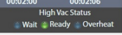将此状态灯中的所有灯均熄灭；系统内部开启计时，此计时不用显示，计时满10分钟之后，计时停止，“开启分子泵”按键状态变为白色可点击；分子泵停止且“开启分子泵”按键状态变为白色可点击，点击“分子泵开启”按键，上位机软件发送分子泵启动指令（A10），收到下位机回应的指令（B10）后，“状态信息”中显示“分子泵已开启”字样，“开启分子泵”为灰色不可点击，并记录下此时的系统时间（Time1），格式为“月/日/年 hh:mm”（24时制），同时“关闭分子泵”为白色可点击；
上位机软件发送分子泵开启指令（A10）
数据方向： 上位机软件——下位机软件
SOP | LEN | MODE | CMD | DATA | SUM
0xAA 0x55 | 0x05 | 0x01 | 0x06 | 0x00 0x01 | 0x06
下位机软件应答分子泵开启指令（B10）
数据方向： 下位机软件——上位机软件
SOP | LEN | MODE | CMD | DATA | SUM
0x55 0xAA | 0x05 | 0x01 | 0x06 | 0x00 0x11 | 0x16
上位机软件发送分子泵停止指令（A11）
数据方向： 上位机软件——下位机软件
SOP | LEN | MODE | CMD | DATA | SUM
0xAA 0x55 | 0x05 | 0x01 | 0x06 | 0x00 0x00 | 0x07
下位机软件应答分子泵停止指令（B11）
数据方向： 下位机软件——上位机软件
SOP | LEN | MODE | CMD | DATA | SUM
0x55 0xAA | 0x05 | 0x01 | 0x06 | 0x00 0x10 | 0x17
每次分子泵开启时，软件需要在后台记录分子泵开启的系统时间（Time1），并开始记录分子泵运转的时长（VPTime），此时需点亮状态灯中的“等待”指示灯；此时需用到系统设置中的第五个选项为“分子泵在低转速下的最大运行时间”，将此时间记作MaxVPTime；分子泵开启后，下位机会实时监测分子泵的转速情况，并每隔30秒向上位机软件发送一条分子泵状态，此数据无需上位机软件应答；
下位机软件发送分子泵状态——低速（D3）
数据方向： 下位机软件——上位机软件
SOP | LEN | MODE | CMD | DATA | SUM
0x55 0xAA | 0x05 | 0x02 | 0x03 | 0xF0 0x00 | 0xF0
下位机软件发送分子泵状态——高速（D4）
数据方向： 下位机软件——上位机软件
SOP | LEN | MODE | CMD | DATA | SUM
0x55 0xAA | 0x05 | 0x02 | 0x03 | 0x00 0xF0 | 0xF0
上位机软件在收到高速运行状态（D4）之前，保持VPTime的时长累积，一旦VPTime时长超出了设定的MaxVPTime时长，则说明分子泵一直处于低转速运行，为了保护分子泵，需要停止分子泵的运行，即上位机软件发送分子泵停止指令（A11），收到下位机回应的指令（B11）后，“状态信息”中显示“分子泵低速运转超时”字样，将此状态灯中的所有灯均熄灭，“开启分子泵”为灰色不可点击“关闭分子泵”为灰色不可点击；系统内部开启计时，此计时不用显示，计时满10分钟之后，计时停止，“开启分子泵”按键状态变为白色可点击；
上位机软件若在设定的MaxVPTime时长接收到了分子泵高速运行状态（D4），则可停止VPTime的计时，说明分子泵已在设定时间内达到了高转速状态，运行正常，此时应将此状态灯中的“准备好”点亮；
当分子泵温度超温过热的时候，下位机软件向上位机软件发送一条分子泵过热状态（D5），上位机软件接收到此数据后，为了保护分子泵，需要停止分子泵的运行，即上位机软件发送分子泵停止指令（A11），收到下位机回应的指令（B11）后，“状态信息”中显示“分子泵过热”字样，将此状态灯中的所有灯均熄灭，“开启分子泵”为灰色不可点击“关闭分子泵”为灰色不可点击；系统内部开启计时，此计时不用显示，计时满10分钟之后，计时停止，“开启分子泵”按键状态变为白色可点击；
下位机软件发送分子泵状态——过热（D5）
数据方向： 下位机软件——上位机软件
SOP | LEN | MODE | CMD | DATA | SUM
0x55 0xAA | 0x05 | 0x02 | 0x04 | 0x00 0xAA | 0xAC
3.8 诊断功能说明
设备连接正常状态且清洗停止状态下，点击“诊断功能”按键，则会打开在主界面下打开诊断界面（图三），原机诊断界面如下图所示；再次点击“诊断功能”按键则会关闭此界面回到主界面；新设计软件诊断界面不需要温度调节部分，故可参考图示；
- 首次打开诊断功能时，除了“操作使能”按键外，其他按键均灰色不可点击；且在打开界面显示之前记录的分子泵开启的系统时间（Time1），格式为“月/日/年 hh:mm”（24时制）；若分子泵处于关闭状态，则显示（准备值：4096 等待值：4096）；若分子泵处于低转速状态，则显示（准备值：4096 等待值：-128）；若分子泵处于高转速状态，则显示（准备值：-128 等待值：4096）；
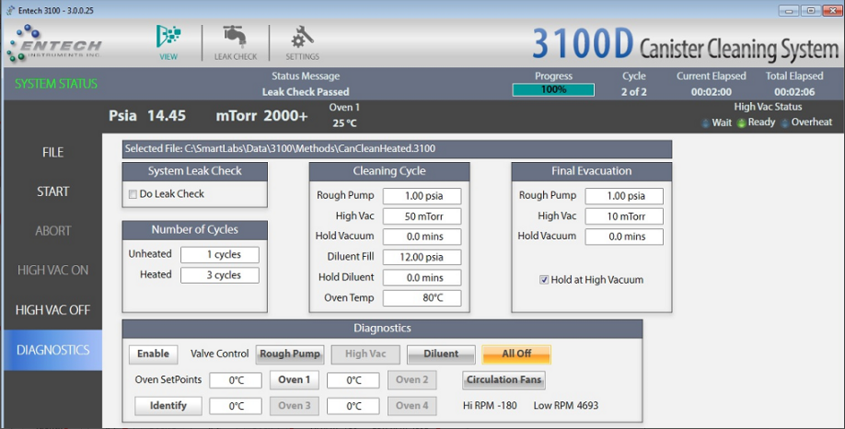
图三：主界面下打开诊断界面
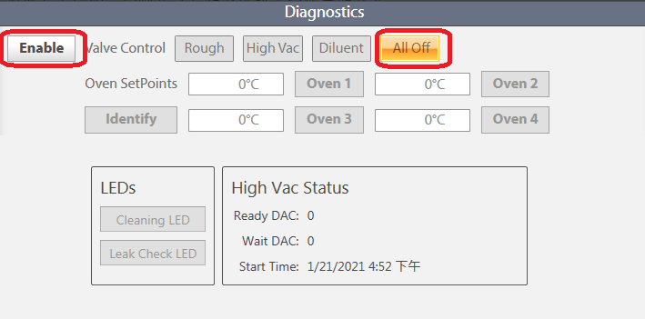
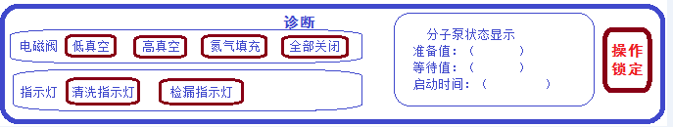
- 点击“操作使能”按键，“操作使能”按键变为“操作锁定”按键仍为可点击状态，此按键为操作使能和锁定状态的切换按键；在点击“操作使能”按键解锁手工诊断功能时，根据所有电磁阀的状态，重启软件时，所有三个电磁阀和两个指示灯的状态均为关闭状态，若上位机软件进行了开启或者关闭操作，则需根据下位机的应答数据来记录此时电磁阀的状态，若电磁阀处于开启状态，则该电磁阀对应的选项按键为凸出橙色状态（如图中All off按键状态）；若电磁阀处于关闭状态，则该电磁阀对应的选项按键为凹陷灰色状态（如图中Rough按键状态）；若指示灯处于开启状态，则该指示灯对应的选项按键为凸出橙色状态（如图中All off按键状态）；若指示灯处于关闭状态，则该指示灯对应的选项按键为凹陷灰色状态（如图中Rough按键状态）；
- 手动操作时，每次只能打开一个电磁阀，不能有两个电磁阀同时打开的状况；因此此处操作一定要做到先发送关闭指令，关闭指令发出后，接收到下位机回应的正确关闭指令后，再发送打开指令；
- 点击“低真空”按键时，若粗泵电磁阀处于开启状态，则上位机软件发送粗泵电磁阀停止指令（A5），收到下位机回应的指令（B5）后，“低真空”按键显示为凹陷灰色状态；若粗泵电磁阀处于关闭状态，则上位机软件先监测其他两个电磁阀有没有打开状态的情况，若有则先发送关闭其他电磁阀的指令，接收到下位机软件回应指令后，将其他打开的电磁阀按键显示为凹陷灰色状态；然后再发送粗泵电磁阀开启指令（A4），收到下位机回应的指令（B4）后，“低真空”按键显示为凸出橙色状态；
- 点击“高真空”按键时，若分子泵电磁阀处于开启状态，则上位机软件发送分子泵电磁阀停止指令（A7），收到下位机回应的指令（B7）后，“高真空”按键显示为凹陷灰色状态；若分子泵电磁阀处于关闭状态，上位机软件先监测其他两个电磁阀有没有打开状态的情况，若有则先发送关闭其他电磁阀的指令，接收到下位机软件回应指令后，将其他打开的电磁阀按键显示为凹陷灰色状态；然后将读取到的此时的PSIA值与系统设置中的“分子泵自动关闭气压”的值进行比较，若PSIA值大于设定的自动关闭气压，则跳出提示“气压过高，无法开启分子泵电磁阀”；若PSIA值小于或等于设定自动关闭气压，则上位机软件发送分子泵电磁阀开启指令（A6），收到下位机回应的指令（B6）后，“高真空”按键显示为凸出橙色状态；
- 点击“氮气填充”按键时，若氮气填充电磁阀处于开启状态，则上位机软件发送氮气填充电磁阀停止指令（A9），收到下位机回应的指令（B9）后，“氮气填充”按键显示为凹陷灰色状态；若氮气填充电磁阀处于关闭状态，上位机软件先监测其他两个电磁阀有没有打开状态的情况，若有则先发送关闭其他电磁阀的指令，接收到下位机软件回应指令后，将其他打开的电磁阀按键显示为凹陷灰色状态，然后再发送氮气填充电磁阀开启指令（A8），收到下位机回应的指令（B8）后，“氮气填充”按键显示为凸出橙色状态；
- 点击“全部关闭”按键时，上位机软件发送全部电磁阀停止指令（A12），收到下位机回应的指令（B12）后，将所有电磁阀的按键及“全部关闭”按键均显示为凹陷灰色状态；
上位机软件发送全部电磁阀停止指令（A12）
数据方向： 上位机软件——下位机软件
SOP | LEN | MODE | CMD | DATA | SUM
0xAA 0x55 | 0x05 | 0x01 | 0x07 | 0x00 0x00 | 0x06
下位机软件应答全部电磁阀停止指令（B12）
数据方向： 下位机软件——上位机软件
SOP | LEN | MODE | CMD | DATA | SUM
0x55 0xAA | 0x05 | 0x01 | 0x07 | 0x00 0x10 | 0x16

五、其他界面的设定与调用
1. 方法编辑界面
方法编辑功能，在设备连接成功和连接失败状态下均可使用，所有按键状态一致；循环停止的状态时点击主界面上方菜单栏中的“方法编辑”按钮，则进入方法编辑专用界面，如下图所示，新设计的界面添加一个罐体编号功能，便于在质控报告中体现；
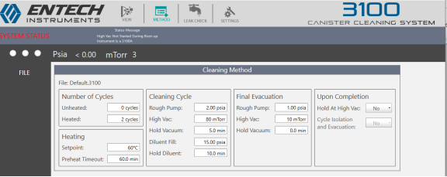
Number cleaning Cycle：清洗循环设置
Unheated ----------------不加热循环次数（数值范围：0-99）
Heated -------------------不加热循环次数（数值范围：0-99）
Heating：加热温度设置
Setpoint-----------------设置温度（数值范围：0-100；）
Preheat Timeout-------加热时间（数值范围：0-999min）
Cleaning Cycle：清洗过程循环
Rough Pump------------粗抽真空度为2psia（数值范围：0-2psia；小数点后两位可调）
High Vac-----------------高真空抽至80mTorr（数值范围：0-2000mtorr）
Hold Vacuum-----------高真空保持时间5min（数值范围：0-999min）
Diluent Fill--------------稀释气体填充压力15psia（0-50psia）
Hold Diluent------------稀释气体在罐子中保持时间0.5min（0-999min）
Final Evacuation最终抽取真空:
Rough Pump------------粗抽真空度为1psia（数值范围：0-2psia；）
High Vac-----------------高真空抽至10mTorr（数值范围：0-2000mtorr）
Hold Vacuum-----------高真空保持时间0min（数值范围：0-999min）

Upon Completion 清洗完成后状态
Hold At High Vac ------------ 清洗完成后，是否保持分子泵电磁阀处于开关状态（yes—清洗结束后电磁阀处于打开状态状态；no—清洗结束后电磁阀处于关闭状态）
and Evacuation ------------ 在Hold At High Vac功能选择yes时，此功能可选，Hold At High Vac功能选择no时，此功能不可选；yes，清洗结束后，定期自动开关分子泵电磁阀，no，清洗结束后，分子泵电磁阀处于打开状态状态。
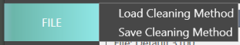
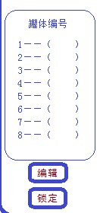

增加一个罐体编号功能，在锁定状态下不可编辑，需要编辑时需要点击“编辑”按键，方可进行罐体编号输入；一次最多可输入8个编号，编号范围为1-9999，可部分为空，也可全为空；编辑完成后，点击“锁定”按键，罐体编号不接受输入；（1，现在的需求是8个编号，方便后期的应用可增加到32个编号，但是由于多余8个编号位置的使用频次较低，建议设置成下拉菜单或者其他形式。2，罐子编号范围也增加以下1-99999）
所有的参数按照数值的范围输入，若输入的数字超出设定范围，则显示为红色，在方法保存时，提示参数不正确，不能保存；在此界面的左侧菜单栏中点击“方法”按钮，出来效果如上图所示，两个选项，一个读取，一个保存，读取与上一个读取相同，读取之后将读取到的参数显示到相应的位置上；点击保存时，跳出浏览界面，可将方法存储到硬盘任意位置，并可接收自输入命名，中文、英文、数字皆可；
- 泄漏检测功能
循环停止的状态时点击主界面上方菜单栏中的“泄漏检测”按钮，则可切换至泄漏检测专用界面，如下图所示，左侧菜单栏中有两个选项，分别是：方法、泄漏检测；
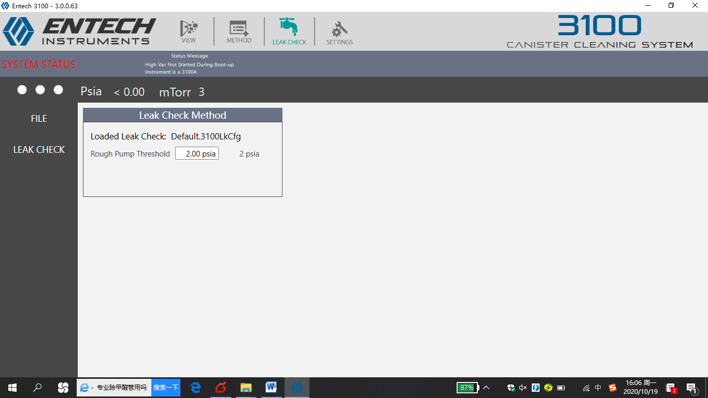

  - 方法：
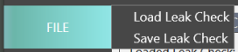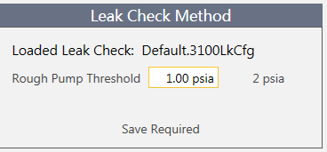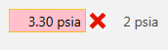
检漏方法界面在设备连接成功和设备连接失败状态下，均可使用，且所有按键状态和显示一致；点击“方法”按键，显示如图所示，点击“装载泄漏检测方法”后弹出浏览对话框，可在电脑任何文件中打开有效数据文件，数据文件中需要存储的参数只有一个PSIA值，将读取到的此PSIA值显示在对话框中，同时显示方法文件的读取路径；点击“保存泄漏检测方法”后，当设定的PSIA值时有效值时，跳出浏览界面，可将泄漏检测方法存储到硬盘任意位置，并可接收自输入命名，中文、英文、数字皆可；若当前设定的PSIA值为无效值时，则提示PSIA值无效，重新设定后再保存；
每次只要监测到输入的PSIA值更改为有效值时，即自动保存到此刻打开文件中，并显示“保存请求”；若输入的为非有效值，即大于3.00PSIA时，则显示错误值，不予保存和更改；
2.2 泄漏检测
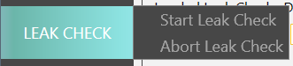
点击“泄漏检测”按键，显示如图所示，设备连接失败状态下，此两个选项均灰色不可点击状态。在设备连接成功状态下，泄漏检测未进行时，“开始泄漏检测”按键为白色可点击状态，“停止泄漏检测”按键为灰色不可点击状态；泄漏检测进行时，“开始泄漏检测”按键为灰色不可点击状态，“停止泄漏检测”按键为白色可点击状态；
在设备连接成功状态下，泄漏检测未进行时，点击“开始泄漏检测”按键，上位机软件发送泄漏检测开启指令（A13），成功收到下位机软件回应的指令（B13）后，开启泄漏检测计时并显示在“当前步骤计时”处；实时将下位机上传的PSIA值与设定的PSIA值比较，当检测到实时的PSIA值小于等于设定的PSIA值，发送泄漏检测停止指令（A14），成功收到下位机软件回应的指令（B14）后，停止计时，并记录下此刻所计的时长和实时的PSIA值，写入泄漏检测报告，并在“状态显示”栏中显示“泄漏检测成功”字样；若泄漏检测计时满5分钟后，实时的PSIA值仍大于设定的PSIA值，则发送泄漏检测停止指令（A14），成功收到下位机软件回应的指令（B14）后，停止计时，并记录下此刻所计的时长和实时的PSIA值，写入泄漏检测报告，并在“状态显示”栏中显示“泄漏检测失败”字样；
上位机软件泄漏检测循环开启指令（A13）
数据方向： 上位机软件——下位机软件
SOP | LEN | MODE | CMD | DATA | SUM
0xAA 0x55 | 0x05 | 0x01 | 0x08 | 0x00 0x01 | 0x08
下位机软件应答泄漏检测开启指令（B13）
数据方向： 下位机软件——上位机软件
SOP | LEN | MODE | CMD | DATA | SUM
0x55 0xAA | 0x05 | 0x01 | 0x08 | 0x00 0x11 | 0x18
上位机软件发送泄漏检测停止指令（A14）
数据方向： 上位机软件——下位机软件
SOP | LEN | MODE | CMD | DATA | SUM
0xAA 0x55 | 0x05 | 0x01 | 0x08 | 0x00 0x00 | 0x09
下位机软件应答泄漏检测停止指令（B14）
数据方向： 下位机软件——上位机软件
SOP | LEN | MODE | CMD | DATA | SUM
0x55 0xAA | 0x05 | 0x01 | 0x08 | 0x00 0x10 | 0x19
- 系统设置功能
点击界面上方菜单中“系统设置”按键，即可进入系统设置界面，如下图所示，左侧菜单栏中4个选项，从上到下分别是：文件、配置、校准、通讯，进入时默认显示配置界面，新软件参照其排列方式；
3.1 文件选项
点击“文件”按键，显示效果如图所示，点击“保存设置”，则在对话框的右上角显示“hh:mm保存文件，重启时生效”字样，下次重启上位机软件时，按照更改过的参数来读取；若不保存，则设置的参数只在当前对话框操作时有效，重启时仍读取原来保存过的参数来使用；
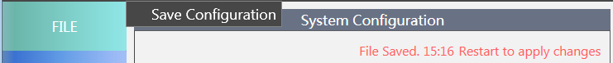
3.2 配置选项
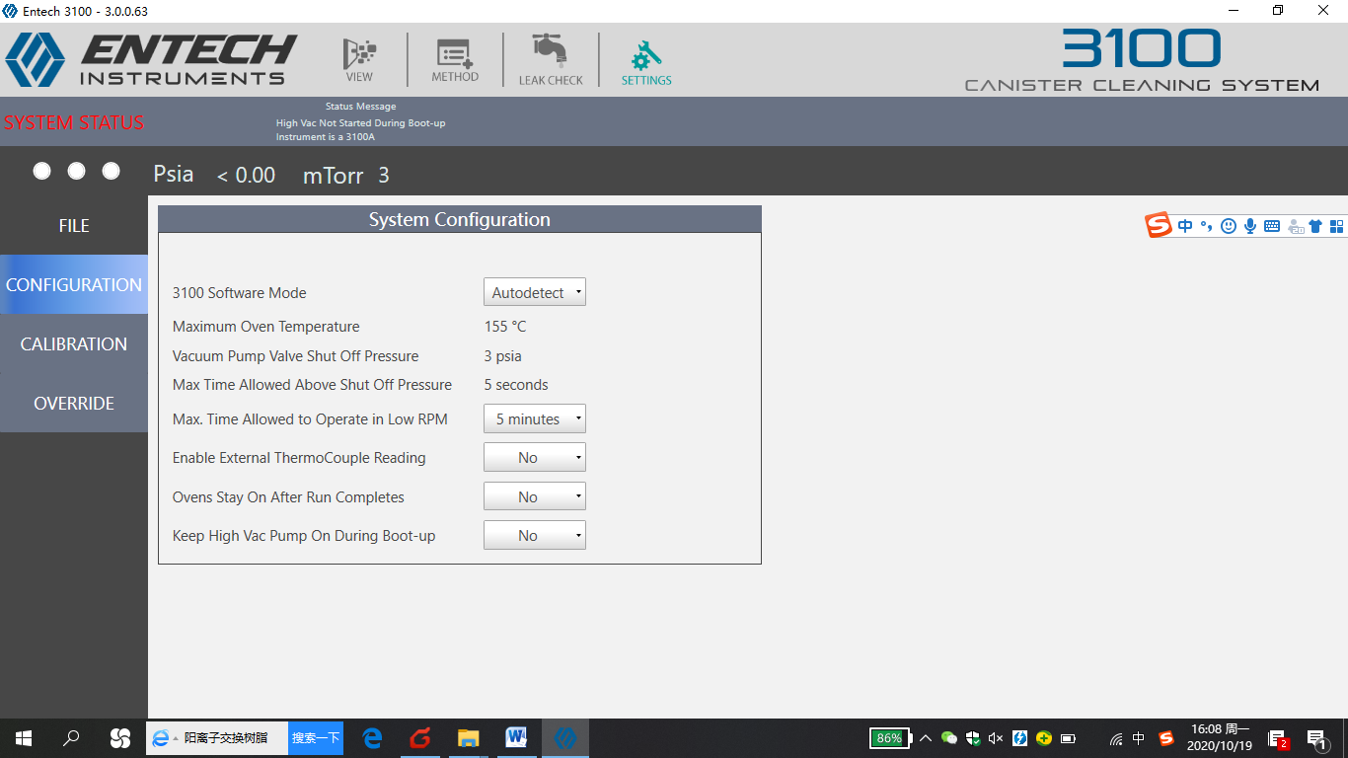
第一项“软件类型”选项作为预留，暂无切换功能，倒三角下拉选项预留两个：自动检测、8100；第二选项为“最高加热温度”默认是155℃，操作界面上不可更改，在方法编辑时，加热温度的设定最高不能操作此温度，否则应不允许其保存和运行；第三个选项为“自动关闭分子泵电磁阀的最大压力”默认是3PSIA，操作界面上不可更改，每次打开分子泵电磁阀时，要先对比PSIA值与此设定值的大小，若PSIA值大于此设定值，则不允许分子泵电磁阀打开；第四个选项为“超压运行的最大时长”默认为5秒，操作界面上不可更改，在分子泵电磁阀启动的状态下，若实时的PSIA值超过“自动关闭分子泵电磁阀的最大压力”值的时间超过5秒钟，则上位机软件发送分子泵电磁阀停止指令（A7），收到下位机回应的指令（B7）后，“状态信息”中显示“压力异常，请检测泄漏”字样；第五个选项为“分子泵在低转速下的最大运行时间”默认为5分钟，倒三角下拉菜单有五个选项，从上到下分别为：5分钟、10分钟、20分钟、1小时、从不，此参数的应用方式，见3.7节（分子泵开启/停止指令）中的详细说明；第六、七个选项，作为预留，倒三角下拉菜单有两个选项，分别为：是、否，实际操作中没有意义；第八个选项“重启软件时保持分子泵开启”默认为“否”，倒三角下拉菜单有两个选项，分别为：是、否，其作用具体见1.2节（连接设备后的初始化）；
所有倒三角下拉菜单，只要改变，点击到选项后，便在界面右上角显示“保存请求”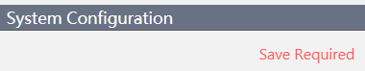字样，此时更改的参数，仅在此次未关闭软件时操 作有效，并不自动保存到默认的更改中；若想要存入默认的更改中，则需点击“文件”按键来进行保存；
3.3 校准选项
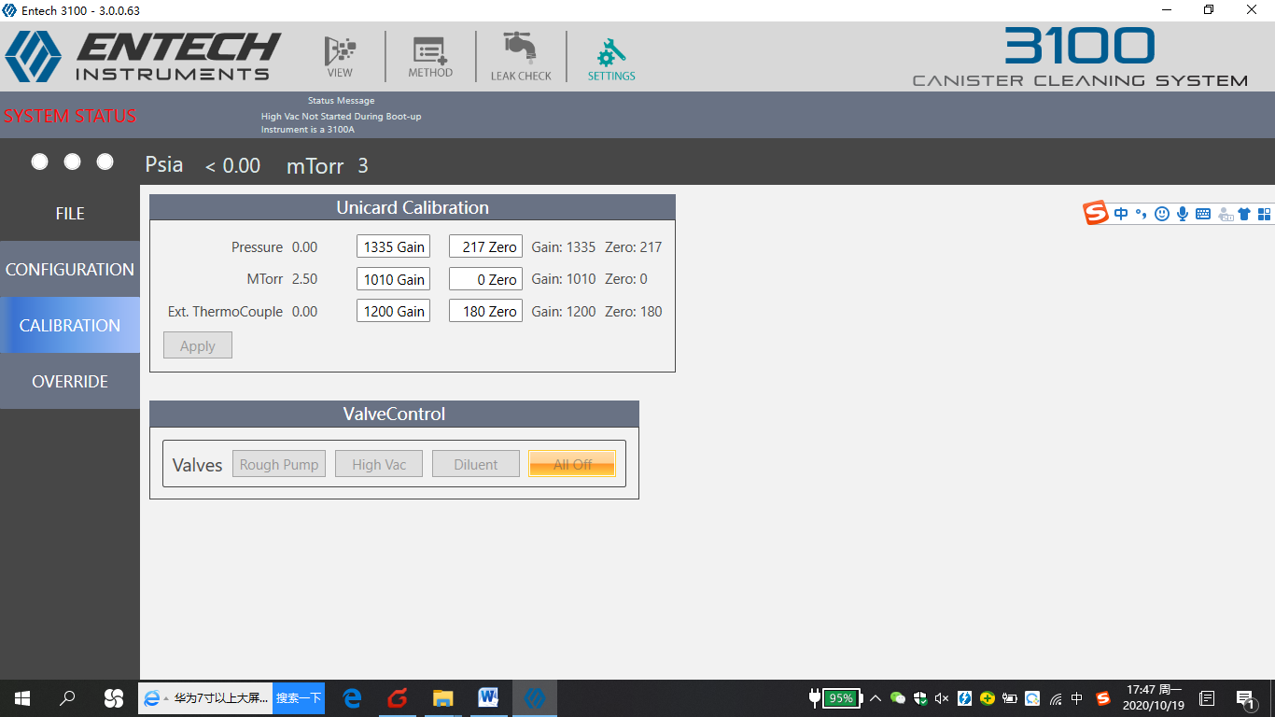
点击“校准”按键，进入校准页面，如图所示；上面对话框中显示的压力传感器、真空度传感器和外接热电偶的校准数据，下面的对话框中显示的是3个电磁阀的开关操作，此处3个电磁阀的开关操作与显示功能，跟诊断界面中对应的4个按键功能一致，参考其操作和状态显示即可；
3.3.1 压力传感器校准
第一项即为压力传感器校准，校准有两个选项，一个为“增益”，一个为“零点”，默认的增益值为1335，默认的零点值为217；中间白色的框内是可以输入更改的，后面显示的黑色数字是读取出来系统存储的值；增益和零点的输入范围均为0-9999；更改数字之后，点击“接收”按键，上位机软件便将更改后的参数存储到系统中，实时PSIA值计算公式中的增益值（PGAIN）和零点值（PZERO）采用最新更改的数据，软件重启后，读取的数据也为最新更改做的数据；
3.3.2 真空度传感器校准
第二项即为真空度传感器校准，校准有两个选项，一个为“增益”，一个为“零点”，默认的增益值为1010，默认的零点值为0；中间白色的框内是可以输入更改的，后面显示的黑色数字是读取出来系统存储的值；增益和零点的输入范围均为0-9999；更改数字之后，点击“接收”按键，上位机软件便将更改后的参数存储到系统中，实时mTorr值计算公式中的增益值（MGAIN）和零点值（MZERO）采用最新更改的数据，软件重启后，读取的数据也为最新更改做的数据；
3.3.3 外接热电偶校准
第三项即为外接热电偶传感器校准，校准有两个选项，一个为“增益”，一个为“零点”，默认的增益值为1200，默认的零点值为180；中间白色的框内是可以输入更改的，后面显示的黑色数字是读取出来系统存储的值；增益和零点的输入范围均为0-9999；更改数字之后，点击“接收”按键，上位机软件便将更改后的参数存储到系统中，此参数为预留参数，暂无实际计算作用；
3.4 通讯口覆盖选项
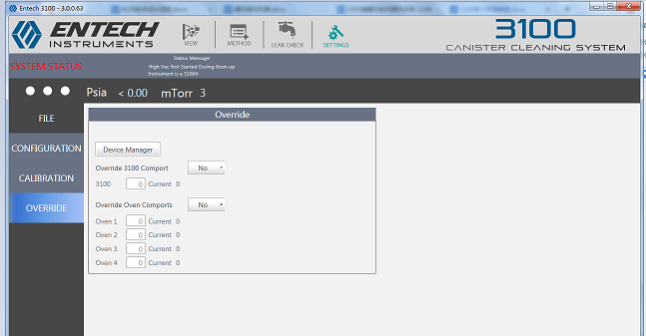
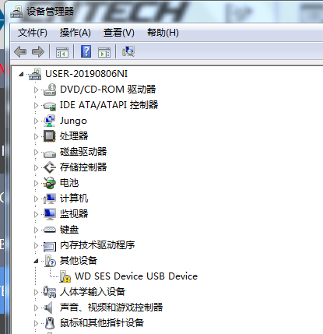
此选项为通讯口扫描失败时，固定COM口端口功能，当点击“设备管理器”选项时，则弹出计算机设备管理器页面，在此页面中可选择对应的COM口驱动作为软件的指定通讯驱动；也可不浏览设备管理器，手动输入COM口数字，当第一个倒三角下拉菜单为“否”时，不可手动输入COM口数字，当下面第一个倒三角下拉菜单为“是”时，可手动输入COM口数字；若要设置为指定COM口通讯时，COM口扫描功能将失效；此选项所有的设置只在当前操作中有效，一旦上位机软件重启，COM口仍是扫描状态，不接受指定；
烘箱的COM口功能可取消不用；

